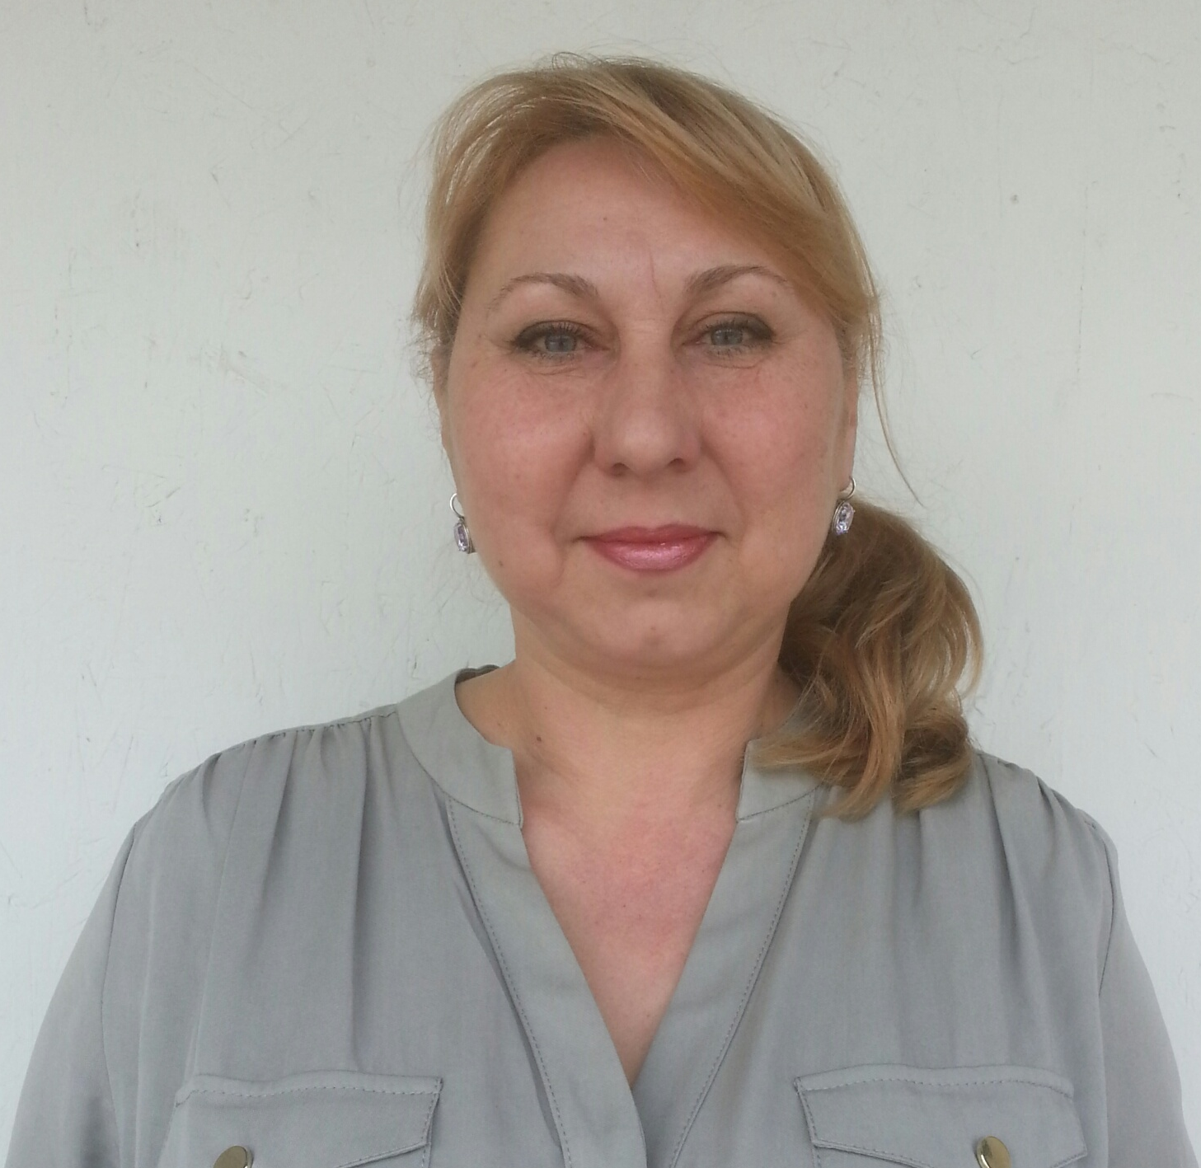
Анкета няни
Ирина Витальевна
Дата рождения | 30.12.1964 г.
Прописка | Украина, Николаевская обл. (по национальности русская- дед москвич).  Выезжать не будет
Фактическое место  проживания | Г. Москва
Семейное положение | Разведена, дочь 17 лет,
Образование | Высшее, педагогическое
Опыт работы | Детская музыкальная школа- преподаватель теории музыки и сольфеджио  Общеобразовательная школа - учитель музыки.  Няня в семьях 5 лет  2008-2011 г. Няня мальчику от 1.5 лет до 4 лет.  2011-2013 гг. Няня мальчикам от 8 мес. до 4 лет.  2013-2016 гг. Няня девочке от 11 дней до 2 лет и 3 мес.  Полный уход, развитие по возрасту.  Рекомендации.  Уход за новорожденным.
Профессиональные  навыки | Няня детям - полный уход.  Полный уход за новорожденным. Кормление прогулки, купание, массаж.  Приготовление детской пищи, стерилизация посуды.  Уход за детскими вещами, игрушками.  Приучение к горшку.  Развитие речи: Чтение книг, заучивание: песенок, потешек, стишков.  Развитие логики, памяти, внимания, наблюдательности.  Формирование бережного отношения к вещам, игрушками другим предметам ежедневного пользования.  Закаливание, оздоровительные процедуры, привитие гигиенических навыков.
Дополнительная информация | Внимательная, аккуратная, добросовестная, коммуникабельная, любящая детей

